**GIỚI THIỆU SÁCH THÁNG 1/2025**

**Chủ điểm: " *Chào năm mới - Mừng Đảng quang vinh"***

Kính thưa các thầy giáo cô giáo cùng toàn thể các em học sinh thân mến!

Cũng như những buổi giới thiệu sách tháng trước thư viện trường lại tiếp tục giới thiệu sách tháng 1 với chủ điểm: "Chào năm mới - Mừng Đảng quang vinh ." Cuốn sách hôm nay TV muốn giới thiệu tới các bạn mang tựa đề:"***Năm tháng dâng người"***

*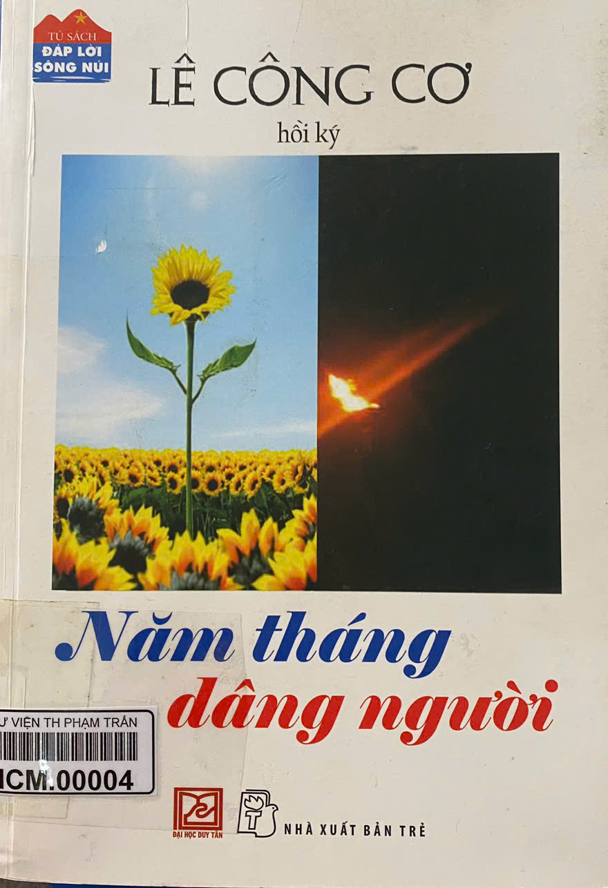*

Cuốn sách là tập hồi ký của một người hoạt động vận động và tổ chức thanh niên miền Trung, đặc biệt là thanh niên hai thành phố lớn Đà Nẵng và Huế trong công cuộc kháng chiến chống Mỹ từ năm 1960 – 1975 (Còn gọi là phong trào đấu tranh của sinh viên học sinh miền Trung Trung bộ).  
 Thông qua câu chuyện về cuộc đời của một con người ta có thể hình dung được chân dung của một lớp người trí thức trẻ sẵn sáng hiến dâng tuổi thanh xuân mình cho sự nghiệp giải phóng dân tộc và chông Mỹ cứu nước trước năm 1975 ở những đô thị miền Trung Việt Nam. Một thế hệ vàng được trui rèn trong lò lửa đấu tranh cách mạng và nay trở thành truyền thống tốt đẹp không chỉ của thanh niên miền Trung mà là thanh niên Việt Nam.

Năm tháng dâng người không chỉ nói lên sự thống thiết của người dân khi loại bỏ hết sức rộng của năm tháng để ghi nhớ công ơn của đất nước mở lối di cư từ vùng miền sang các chốn lập nghiệp , tư gia khá giả hơn khi mỗi người sống trong hồi ký đều lạc bước không quên lãng trái tim của hồn cảnh vật , non nước vọng về bốn bề tỏa lực khi mặt đối mặt quân thù không hề nao núng , khiếp sợ chúng , xứng đáng cho ngàn năm bờ cõi .

Chuỗi năm tháng ấy khởi đầu từ những ngày thơ ấu của tác giả với hoàn cảnh khó quê nghèo, khói lửa chiến tranh, đau thương tang tóc, nợ nước thù nhà… xét cho cùng đây cũng là những chuyện thường gặp trong lịch sử của 2 cuộc kháng chiến chống Pháp và chống Mỹ.

Ở đây con đường cách mạng của tác giả không hề là chuyện tình cờ do hoàn cảnh đưa đẩy. Lộ trình ấy đường như đã được tác giả vẽ lên từng cung đoạn, hết đoạn này tới đoạn kế tiếp và quyết tâm đi từng bước cho tới đích cuối cùng. Từ một cậy bé trăn trâu cắt cỏ ở làng Giáng La, huyện Điện bàn , tỉnh Quảng Nam lặn lội ra thành phố Đà nẵng để được đi học. Hết bậc tiểu hoc lại tiếp tục tự lực mưu sinh để tốt nghiệp trung học ở Sài Gòn rồi ngẩng cao đầu bước vào giảng đường đại học Huế. Với quan niệm của xã hội thì việc bước chân vào đại học là một ngưỡng cửa tương lai, nghề nghiệp, tiền bạc, ái tình, danh lợi…điều đó đã nằm trong tầm tay. Nhưng với tác giả, vấn đề không phải là như thế. Câu châm ngôn mà không phải theo là “ muốn làm tốt công tác cách mạng thì phải học và học để làm tốt công tác cách mạng”. Lý tưởng cách mạng như sợi chỉ đỏ với điểm khởi đầu ở Giáng La đã dẫn dắt ông lội suối trèo non, lên rừng xuống biển. Cả đến khi đã ngồi trong giảng đường Đại học rồi lại vẫn phải xếp bút nghiên, rời vị trí chiến đấu này để chuyển sang một vị trí, một địa bàn công tác khác. Cho đến thời điểm đại thắng mừ xuân năm 1975và cả đến hôm nay, khi viết những dòng hồi ký này thi dường như cuộc chiến đấu ấy vẫn còn tiếp diễn ít ra là trong tâm thức của ông.

Tập hồi ký này đã được nhà xuất bản Phụ nữ xuất bản lần đầu vào năm 2006. Lần này nhà xuất bản Trẻ tái bản có bổ sung và chỉnh sửa của tác giả. Cuốn sách có sẵn trong tủ sách Hồ Chí Minh tại thư viện nhà trường mời các bạn độc giả tìm đọc.

|  |  |
| --- | --- |
| **CBTV**  C:\Users\Admin\AppData\Local\Packages\Microsoft.Windows.Photos_8wekyb3d8bbwe\TempState\ShareServiceTempFolder\chữ ký Trang.jpeg  **Phạm Thị Nha Trang** | d:\Users\Admin\Desktop\e644e7bf-e7e9-431a-99c7-63c3cb6abbe8.png |